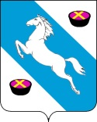
Р Е Ш Е Н И Е

СОВЕТА БЕЛОРЕЧЕНСКОГО ГОРОДСКОГО ПОСЕЛЕНИЯ
БЕЛОРЕЧЕНСКОГО РАЙОНА
21-ой ОЧЕРЕДНОЙ СЕССИИ 4-го СОЗЫВА

от 09.02.2021 № 82
г. Белореченск

О присвоении наименования образованным улицам

В целях упорядочения адресного хозяйства Белореченского городского поселения Белореченского района и отсутствием наименований элементов улично-дорожной сети на территории квартала 23:39:0706002, руководствуясь статьей 26 Устава Белореченского городского поселения Белореченского района, Совет Белореченского городского поселения Белореченского района р е ш и л:
1. Присвоить образованным улицам в квартале 23:39:0706002 наименование: улица Дорожная, улица Объездная, улица им. М.А. Маренкова, улица Народная, улица им. Н.Н. Соколова, улица Дальняя, улица Верхняя, улица Центральная, улица Дивная, переулок Народный, переулок Западный (согласно прилагаемой схеме).
2. Обнародовать настоящее решение в установленном порядке.
3. Контроль за выполнением настоящего решения возложить на комиссию Совета Белореченского городского поселения Белореченского района по предпринимательству, имущественным и земельным отношениям (Грицай Н.Р.)
4. Решение вступает в силу со дня его обнародования.

Глава Белореченского  городского поселения  А.В. Абрамов | Председатель Совета  Белореченского городского поселения  Ф.А. Кондрат

Приложение
к решению Совета
Белореченского городского
поселения Белореченского района
от 09.02.2021 № 82

Схема квартала 23:39:0706002
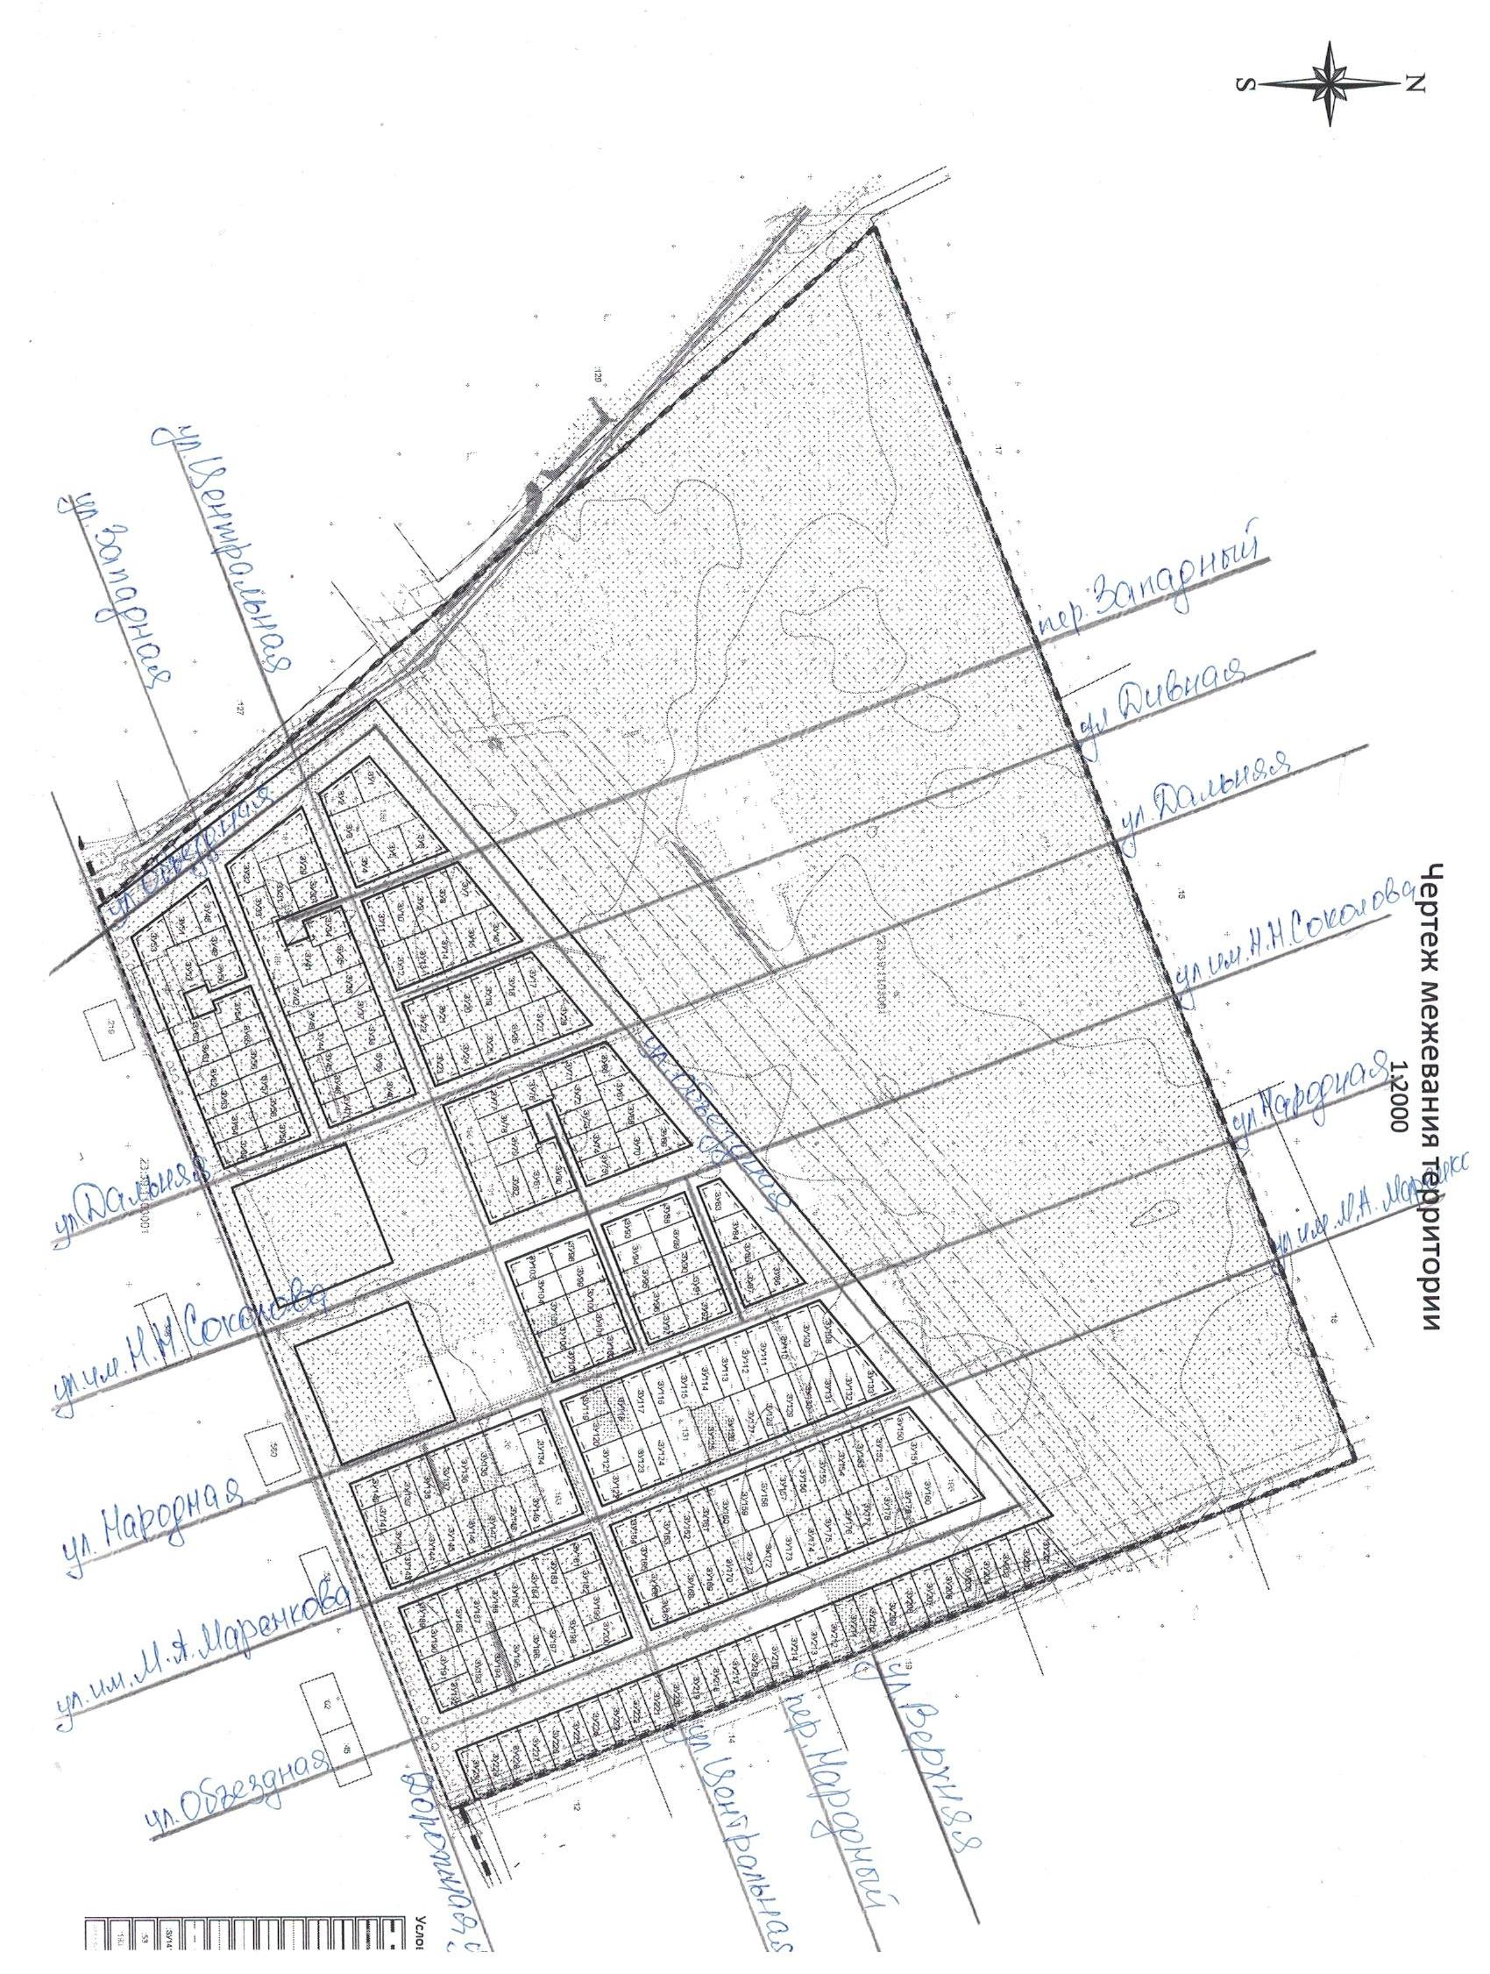

Председатель Совета
Белореченского городского поселения Ф.А. Кондрат

